Акция "Сохраним лес вместе!"
12.05.2021
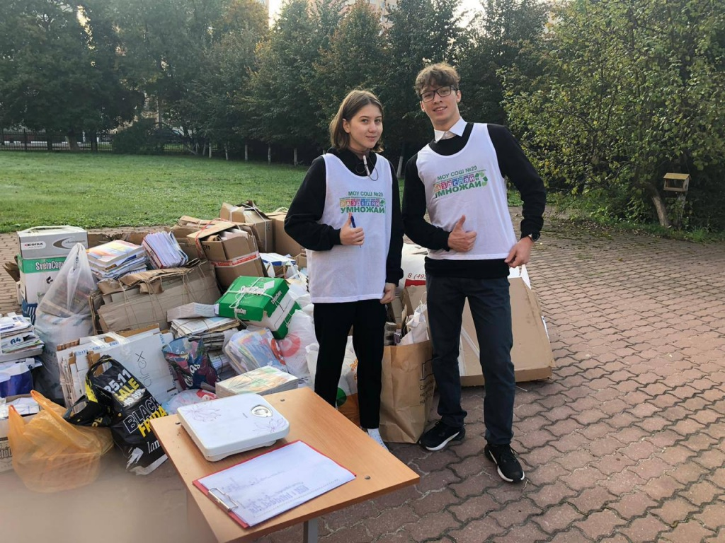
15 апреля Всероссийское общество охраны природы в рамках проекта «РАЗДЕЛЯЙ И УМНОЖАЙ» запускает экологическую акцию по сбору макулатуры «Сохраним лес вместе». В обмен на бумажные отходы участники акции получат саженцы, выращенные из семян новогодней Кремлевской ели.
Цель акции - привлечь внимание организаций Москвы и Московской области к проблеме истощения природных ресурсов и мотивировать их на регулярные сборы макулатуры.
Акция по сбору макулатуры пройдёт с 15.04 по 05.06 в рамках «Дней защиты окружающей среды от экологической опасности», которые традиционно проходят в нашей стране со Дня экологического знания до Всемирного дня охраны окружающей среды.
Присоединиться к акции может любая организация Москвы и Московской области. Условия: собрать не менее 300 кг макулатуры для организаций Москвы и 500 кг для организаций Московской области и оставить заявку на сайте www.ecoriu.ru или по электронной почте school@voop.eco . Волонтеры Всероссийского общества охраны природы своими силами погрузят и отвезут макулатуру на переработку.
За каждые 300 кг собранной макулатуры организация получит конверт с семенами Кремлевской Елки, а за каждые 500 кг саженец главной новогодней елки страны. Самые активные участники получат дополнительные экологические подарки от Всероссийского общества охраны природы, а также партнёров акции.
Вырученные средства от переработанной макулатуры пойдут на поддержание эколого-просветительских проектов Всероссийского общества охраны природы: «РАЗДЕЛЯЙ И УМНОЖАЙ» и «Детки Кремлевской Елки», а также высадку хвойных саженцев на территории Москвы и Московской области.
Напоминаем, что за каждые 500 кг собранной макулатуры участники акции «Сохраним лес вместе» получат собственные саженцы главной новогодней елки страны и смогут высадить самостоятельно «породистые» хвойные растения у себя на участках.
Также в рамках акции «Сохраним лес вместе» пройдёт серия бесплатных экологических лекций от руководителя проекта «РАЗДЕЛЯЙ И УМНОЖАЙ» Елены Белоусовой. Первая лекция на тему «Zero Waste или жизнь без отходов» состоится 24.04.2021 в парке «Красная Пресня». Подробная информация о лекциях и условия регистрации будут опубликованы на сайте www.ecoriu.ru
Справочно:
Федеральный эколого-просветительский проект «РАЗДЕЛЯЙ И УМНОЖАЙ» реализуется при поддержке Всероссийского общества охраны природы. Проект представляет собой систему просветительских и практических занятий со взрослыми и детьми по формированию экологических привычек, в частности привычки раздельного сбора отходов. На сегодняшний день в проекте принимают участие более 300 организаций Москвы и области. Силами организаторов и волонтёров проекта было обучено более 200 тыс. детей и взрослых основам экологической грамотности, а также собрано и отправлено на вторичную переработку более 600 тонн отходов.

Адрес страницы: http://veshnyaki.mos.ru/official/detail/9938799.html
Управа района Вешняки города Москвы

